Infografía estadística sobre la reparación de electrodomésticos

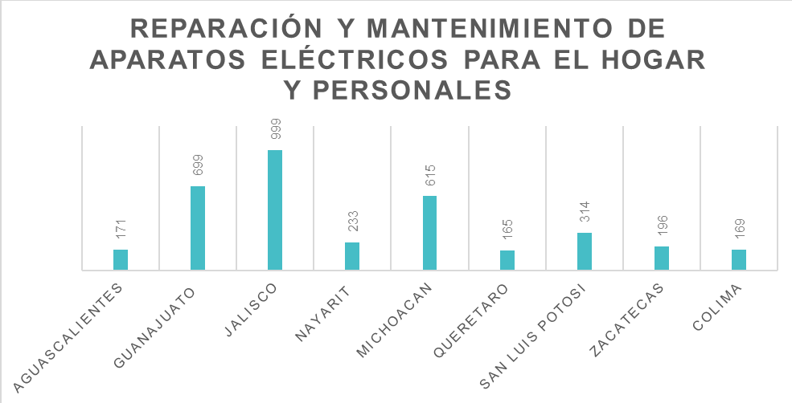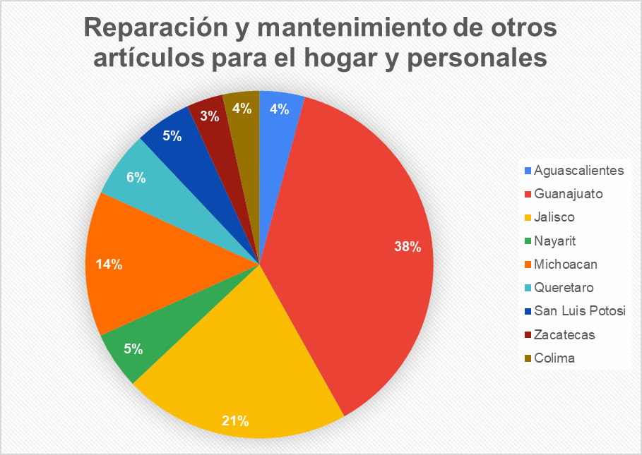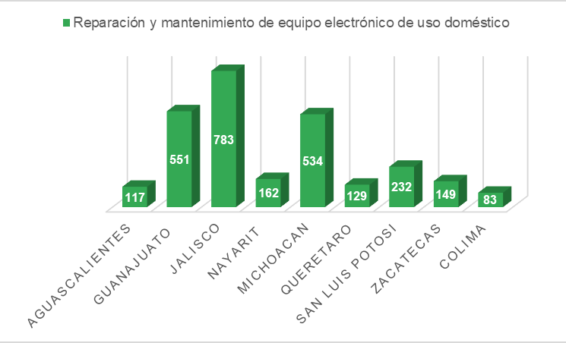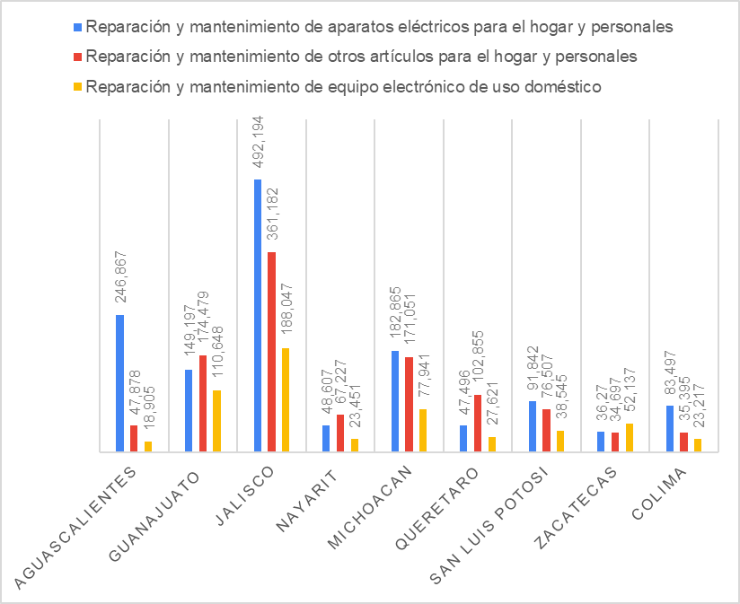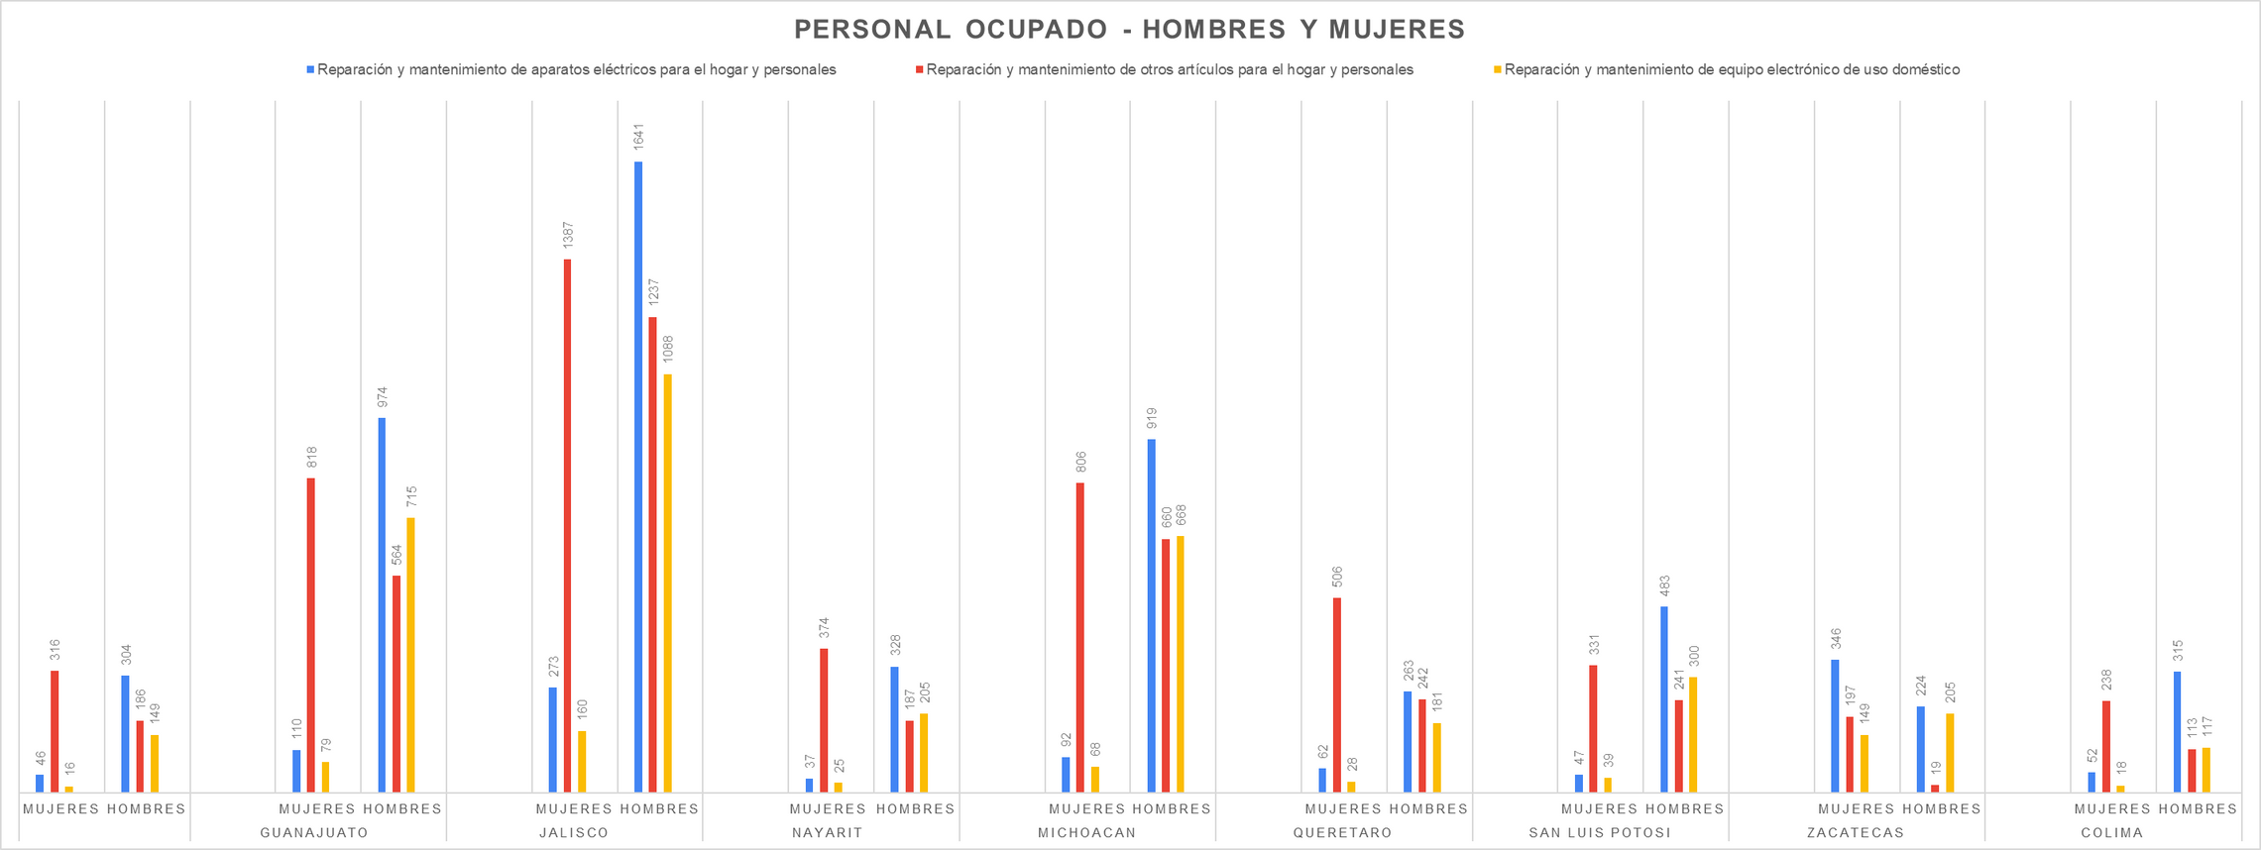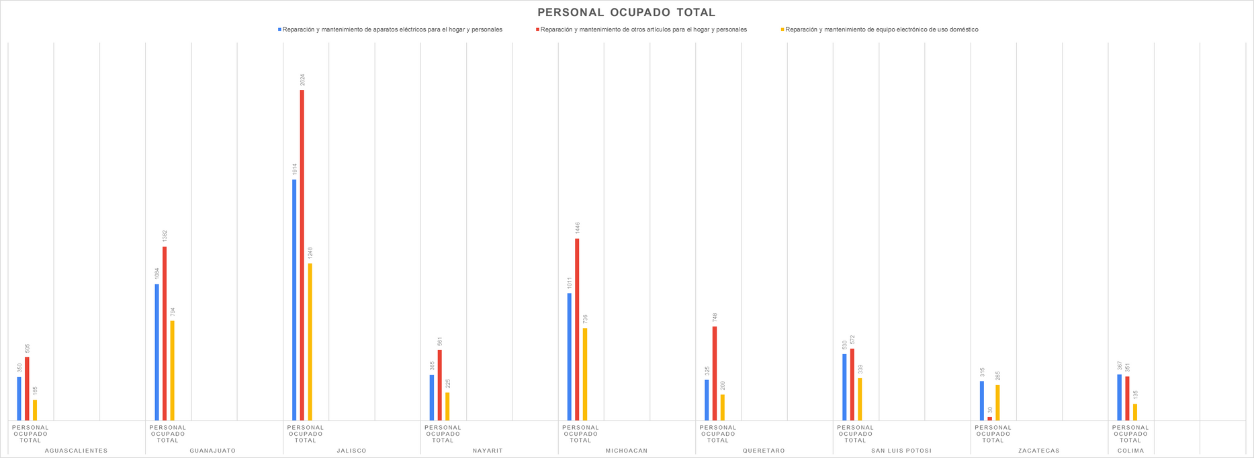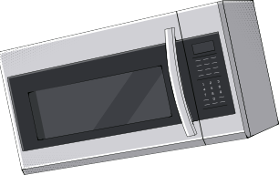

Esta infografía tiene como objetivo mostrar información relevante sobre las empresas y personas que se dediquen a la reparación de electrodomésticos y otro tipo de información importante de ello en la region centro occidente de México.

Alumno: Salma Jael Cortés Santa Ana 8°B.

Cantidad de empresas que se dedican a la actividad económica

**811410. Hay 8273 empresas en total que**

**se dedican a la actividad economica 811499. A través de esta gráfica circular se muestra el porcentaje de ellas para cada estado.**

**Cantidad de empresas que se dedican a la actividad económica 811211.**

**PRODUCCIÓN BRUTA**

**PERSONAL OCUPADO TOTAL**

**PERSONAL OCUPADO**

**- HOMBRES Y MUJERES**